Здравствуйте, уважаемые родители! Меня зовут Елена Николаевна, я классный руководитель ваших детей.
Прежде чем начать собрание, предлагаю каждому взять несколько салфеток.
Раздаю родителям и беру себе 3 салфетки. Рассказываю, что с ними делать.
У меня в руках 3 салфетки, значит, я представлю о себе три факта.
- Мой педагогический стаж 21 год.
- Занимаюсь проектной деятельностью.
- Люблю детей!
Теперь я попрошу Вас представиться и сообщить о себе столько сведений, сколько салфеток взяли Вы.
Большое спасибо! Рада нашему знакомству.
Тема нашего собрания: «Роль семьи в воспитании детей».
На столе у меня две колбы с цветной жидкостью, синего и красного цвета. И две губки.
Назовите основную качественную характеристику губки.
(Родители: она хорошо впитывает жидкость).
– Давайте посмотрим, что произойдет с губкой, если в неё влить жидкость синего цвета? (Родители: губка станет синего цвета.)
– А если мы вольем в губку красную жидкость? (Губка станет красной)
– А если мы одновременно выльем в губку жидкость разных цветов?
(Губка станет непонятного, неопределенного цвета.)
- Как вы думаете, какое отношение имеет губка к теме нашего собрания?
(Ребёнок, как губка всё впитывает.)
- Ребенок, подобно губке, впитывает в себя то, что его окружает, и плохое, и хорошее. Слово «воспитание» образовано от слов «питание», «впитывание».
СЛАЙД
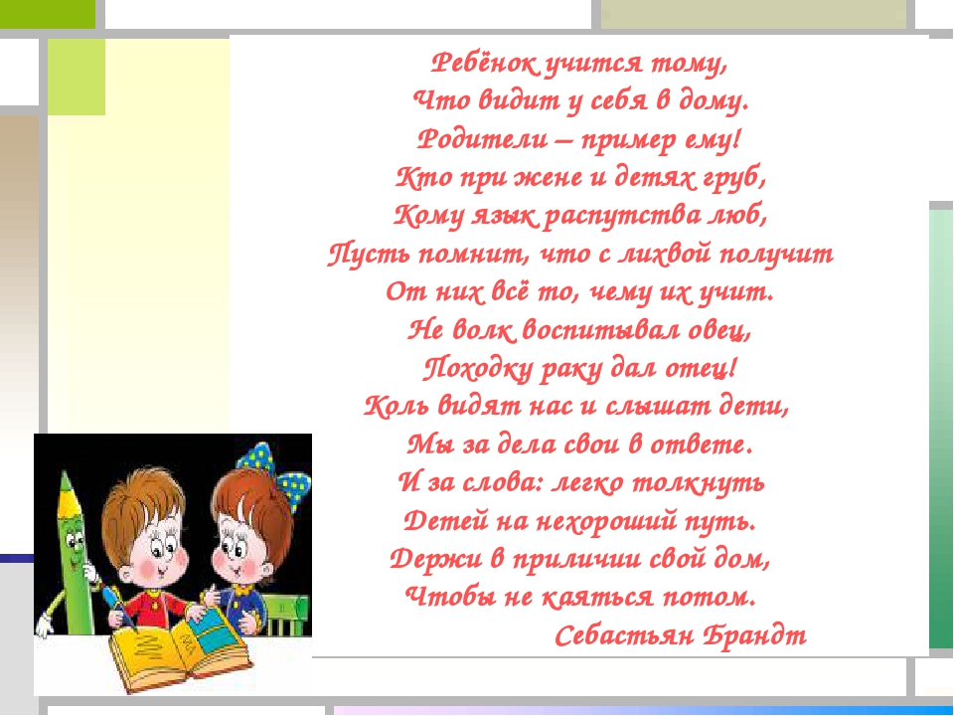

–Наталья Степановна, опираясь на это стихотворение, назовите один из главнейших принципов воспитания детей?
– Конечно же, это принцип – воспитание собственным примером.
Но каждый родитель придерживается своего стиля воспитания. Для его определения нам поможет анкета. Уважаемые родители, ответьте, пожалуйста, на вопросы анкеты, указав соответствующие буквы.
- С каким из утверждений вы больше всего согласны?
а) Если ребенка с детства держать в строгих рамках, то из него вырастет хороший человек.
б) Родители не вправе требовать от ребенка уважения к себе, они должны заслужить его.
в) Важно, чтобы родители не мешали детям жить и не навязывали свое общество.
- Как вы считаете, в какой степени родители должны участвовать в отношениях ребенка со сверстниками?
а) Ребенок обязан близко общаться с теми детьми, которые нравятся родителям.
б) Родителям нужно знать друзей своего ребенка, приглашать их в гости, но вмешиваться в отношения детей можно только в исключительных случаях.
в) Ребенок может общаться с кем захочет, родителей это не касается.
- Ребенок должен понимать, что его родители…
а) Знают все, о чем он думает.
б) Интересуются его мыслями и чувствами.
в) Не претендует на то, чтобы знать его помыслы.
- Может ли ребенок самостоятельно решать, чем ему заниматься в свободное время?
а) Пока не станет достаточно взрослым – нет.
б) Конечно, может. Но задача родителей – направить его энергию в мирное русло, предложить интересные и полезные занятия.
в) Может. А родители должны помочь материально.
- Зачем давать деньги на карманные расходы?
а) Для того, чтобы он сам делал покупки и отчитывался за них перед родителями.
б) Для того чтобы он мог их потратить по своему усмотрению.
в) Для того чтобы он не воровал деньги у родителей.
6. У ребенка могут быть секреты от родителей?
а) Только в том случае, если родители плохо следят за своим ребенком.
б) Да. Это обязательное условие нормального взросления, дети должны иметь собственную личную жизнь.
в) Конечно, ведь у ребенка должен быть свой мир, закрытый для взрослых.
7. Как вы считаете, до какого момента взрослые должны сами выбирать одежду и другие вещи для ребенка?
а) До той поры, пока ребенок не начнет покупать все на самостоятельно заработанные деньги.
б) До того, как ребенок не научится высказывать свои пожелания на этот счет.
в) До того времени, пока ребенок не потребует самостоятельности в выборе себе вещей.
8. Нужно ли родителям демонстрировать ребенку свою любовь?
а) Нет. Можно только хвалить за успехи. «Телячьи нежности» ни к чему.
б) Конечно. Однако любая ласка должна быть уместна (например, не целовать мальчика при его друзьях).
в) Да. И как можно чаще.
9. Считаете ли вы соблюдение режима дня обязательным для ребенка?
а) Безусловно. Родители должны следить за этим.
б) В жизни ребенка должен быть каждодневный распорядок, от которого возможны отступления.
в) Ни к чему мучить ребенка и себя.
А теперь посчитаете, сколько ответов «А», «Б» и «В» у вас получилось. Каких ответов больше. Если у вас преобладает количество ответов под буквой А то стиль вашего воспитания относится к авторитарному.
Родители с авторитарным стилем воспитания требуют от ребенка беспрекословного подчинения и не считают нужным объяснять причины своих запретов и приказов. Они не дают ребенку возможности высказаться, стремятся контролировать все сферы жизни своих детей. Такое воспитание может привести к весьма негативным последствиям.
Если у вас преобладает количество ответов с буквой б, то вы избрали Демократический стиль воспитания.
Вы заботливы и внимательны, ребенок всегда чувствует вашу эмоциональную поддержку. При этом вы бываете достаточно тверды и последовательны в своих требованиях. Воздействуя на ребенка, вы приводите разумные доводы, стремитесь объяснить ему причины ограничений запретов.
Если у вас преобладает количество ответов с буквой «В», то Вы относитесь к родителям с либеральным стилем воспитания. При таком стиле воспитания отношения с детьми обычно бывают теплыми, родители заботливы и терпеливы. Их принцип: «Чем бы дитя ни тешилось, лишь бы не плакало». Либеральные родители не могут научить ребенка контролировать себя. Нетребовательное отношение к ребенку и непоследовательность в воспитании приводят к тому что дети не чувствуют границ допустимого поведения.
- Какой стиль на ваш взгляд является наиболее конструктивным способом взаимодействия с ребенком?
(Демократический)
Да, во всём должна быть золотая середина. От того, как строятся отношения в семье, зависит, какими вырастут дети. Ребенок чутко реагирует на поведение взрослых и быстро усваивает уроки, полученные в процессе семейного воспитания.
Представьте, утро буднего дня. Ребёнок с мамой торопятся в школу. Мама строгая и раздражительная. Роль ребёнка сыграет Валерия Леонидовна. Ребёнок очень энергичный, любознательный, задающий кучу вопросов.
- Мама, а что там такое, посмотри!
- Некогда, смотри под ноги, вечно спотыкаешься! Перестань глазеть по сторонам! (Этими словами мама завязывает ребёнку глаза)
Они бегут дальше, у мамы звонит телефон. Это мамина подруга. Взрослые быстро обмениваются новостями, девочка внимательно слушает, а потом спрашивает:
- Мама, а кто такой дядя Юра?
- Что ты вмешиваешься во взрослый разговор? И вообще ты чего уши развесила, как не стыдно! (Этими словами мама закрывает ребёнку уши)
Тут девочка вспоминает что-то интересное и хочет поделиться этим с мамой.
- Мам, а мы с Машкой вчера …
-Да что ты разболталась, мы опаздываем! Можешь идти молча! (Закрываю ребёнку рот маской)
Ребенок уже не видит, не слышит и молчит. На ходу девочка наклоняется и начинает что-то поднимать.
- Не трогай, грязное, выброси сейчас же! (Этими словами и действиями мама завязывает ребёнку руки)
Но ребенок не унимается и начинает скакать по лужам.
- Ну, куда ты в кроссовках по лужам? Иди спокойно! (Завязываю ребёнку ноги)
Ведущий: Посмотрите на этого ребенка, сможет ли он в этом состоянии полноценно развиваться, общаться со сверстниками и быть счастливым?
Все эти действия и слова родителей негативно влияют на развитие ребенка, но в каждом случае можно найти компромисс.
Как нужно вести себя взрослым, чтобы ничего не завязывать ребёнку?
- Чтобы не завязывать глаза или уши – нужно разговаривать спокойным голосом, не ругаться;
- Чтобы не завязывать ребёнку рот – нужно выслушать ребенка;
- Чтобы не завязывать руки - нужно помыть руки после прогулки;
- Чтобы не завязывать ноги - обуть резиновые сапоги;
Ведущий: вместе с вами мы нашли варианты решения проблем. Нельзя запрещать ребенку познавать окружающий мир, ведь только в познании окружающей среды и в общении с родителями, ребенок полноценно развивается.
Уважаемые родители! На этом наше родительское собрание заканчивается.
Я желаю вам успехов в воспитании, взаимопонимания с вашими детьми. Любите и берегите своих детей.

